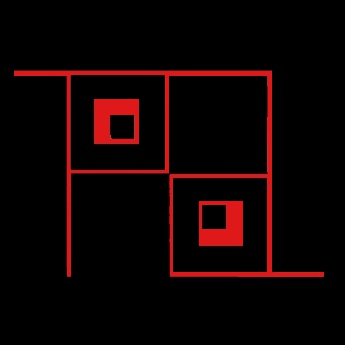**PARCOURS D’ARTISTES DE SAINTE-WALBURGE 2025**

Les 18 et 19 octobre 2025

Vernissage le 17 octobre 2025

**FORMULAIRE DE CANDIDATURE**

A renvoyer au plus tard pour le 15 mai 2025 par grosfichiers ou par wetransfer à :

parcoursdartistes.ste-walburge@hotmail.com

Nom:

Prénom:

Adresse: n°

Code postal:

Ville:

Adresse mail:

GSM:

Technique(s) artistique(s):

Lieu d’exposition :

1. J’expose chez moi seul
2. J’expose chez moi et je peux recevoir un ou des artistes. Je joins donc à la présente le formulaire d’accueil.
3. Je recherche d’un lieu d’exposition
4. Je souhaite exposer chez un habitant du quartier que je connais :

Nom : Prénom :

Adresse :

Mail :

Je confirme ma demande de candidature au parcours d’artistes de Sainte Walburge 2023 et m’engage à verser en cas de sélection le montant de 25 € au plus tard le 30 juin 2025 sur le compte BE09 0014 1171 4657 de l’ASBL Le Moderne, notre partenaire, avec en communication : Parcours 2025 NOM + PRENOM.

J’annexe à la présente (même si vous avez déjà participé à une édition précédente du parcours)

- Cinq photos d’œuvres récentes (format jpg, 300 dpi, taille max 2Mo par fichier) et directement attachées à mon dossier de candidature (pas de lien vers site ou page)

- Une photo de l’œuvre que vous souhaitez présenter à l’exposition témoin avec en titre votre nom_titre_année de création.

- Une description de l’œuvre proposée pour l’exposition témoin reprenant son titre, son médium, ses dimensions et son prix de vente

- Une courte biographie et démarche artistique : 1000 caractères maximum

En envoyant ma candidature, je déclare avoir pris connaissance et accepter le règlement du parcours d’artistes de Sainte Walburge et je m’engage à être présent(e) à la réunion des artistes le 23 septembre au Moderne et pendant toute la durée du parcours chez moi ou chez mon hôte.

Fait à le